ITOP优化建议

# 一、自助门户

## 1、登陆页面

1.1 logo加上山东宏金运维系统字样

1.2 默认用户名和密码一致，如admin去掉，改成欢迎山东登陆宏金运维系统字样

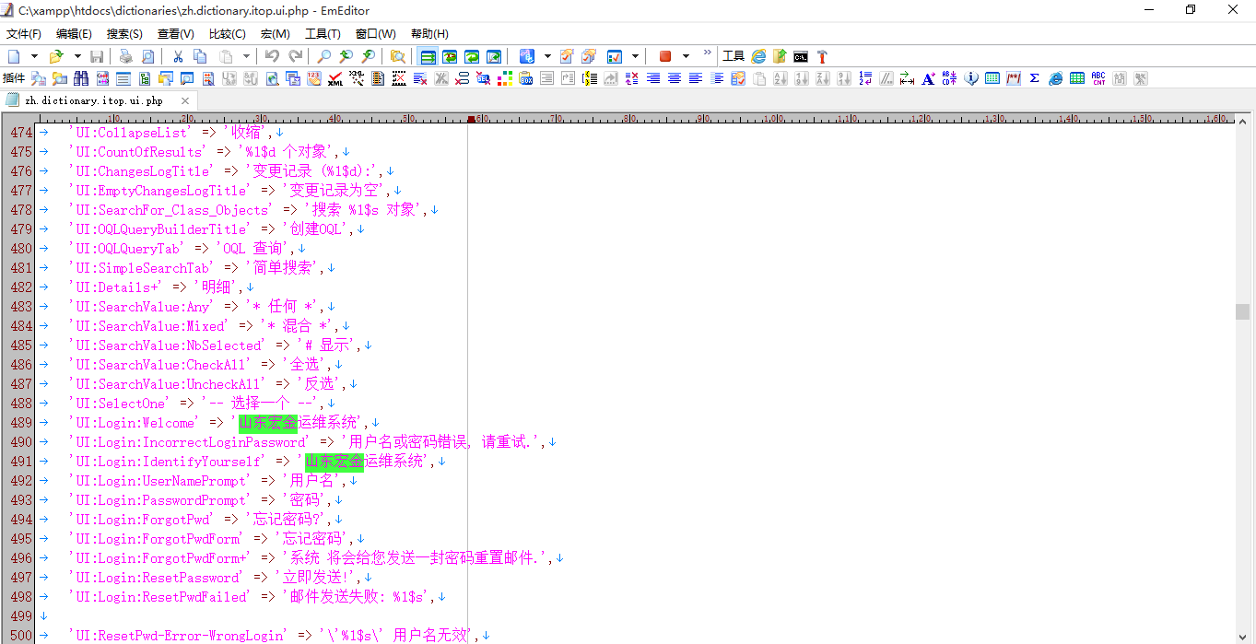

1.3 登陆ITOP 改成登陆字样

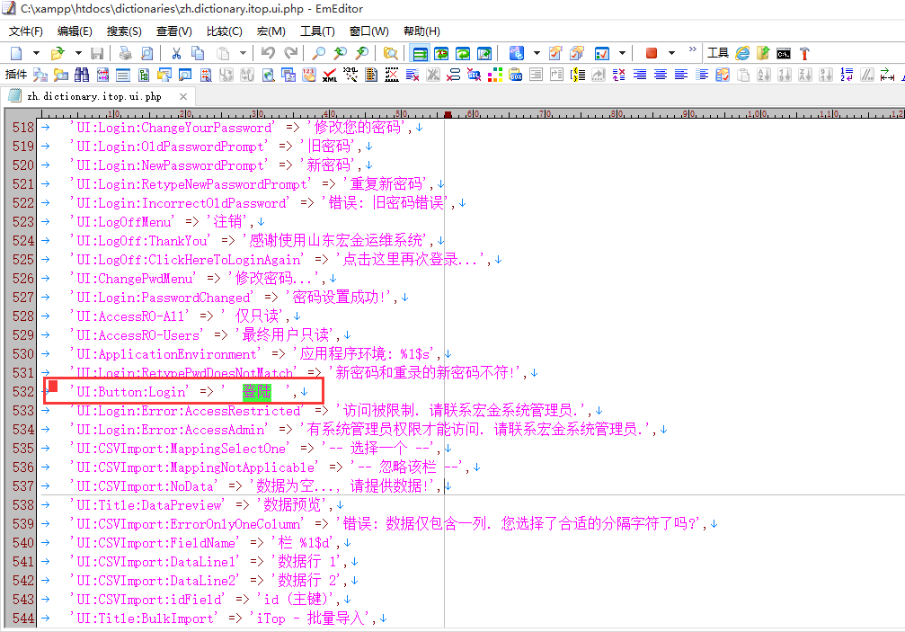

1.4 登陆页面居中，尺寸稍微调整大一些

CSS修改 login.css

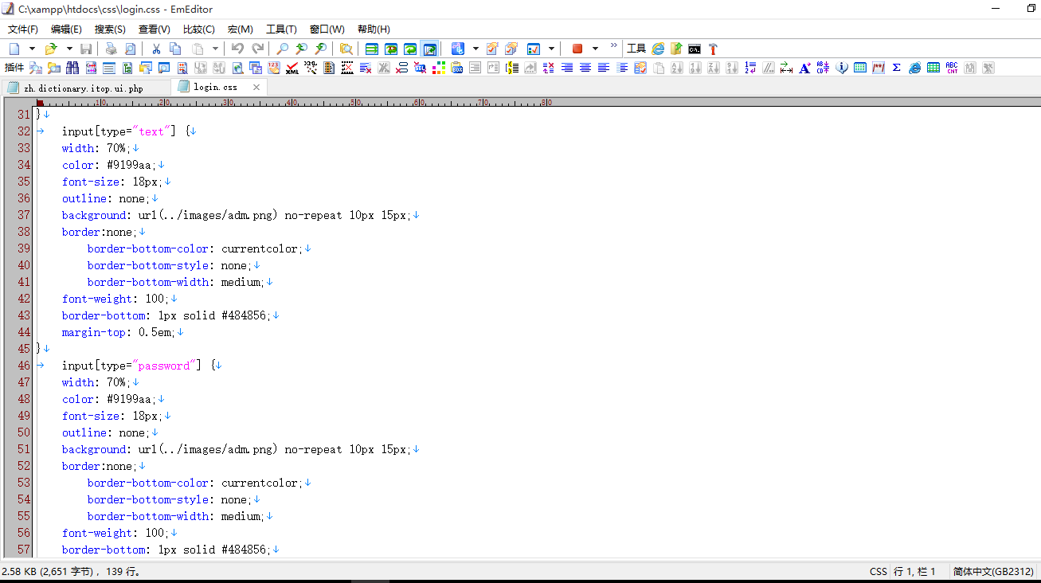

1.5 用户名和密码大一些，相应的输入框也调整的大一些

CSS修改 login.css

1.6 更换一下登录页面背景

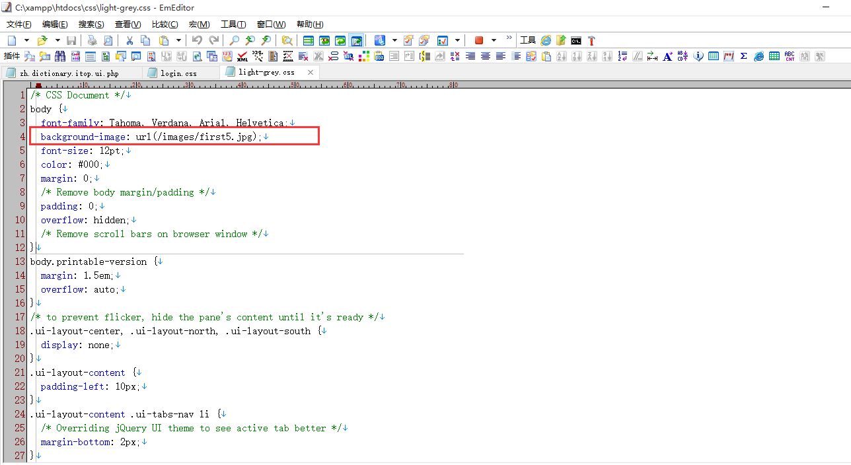

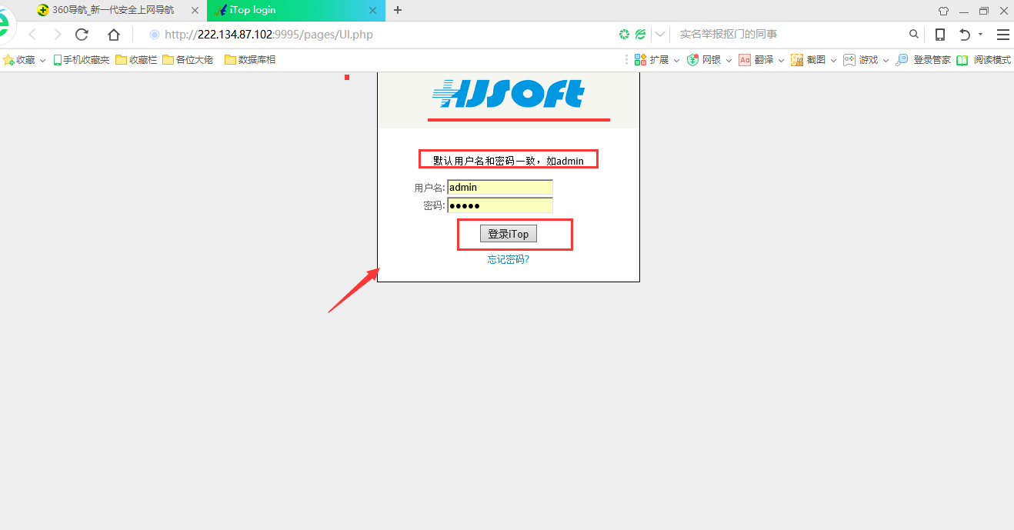

## 2、主页

2.1 ITOP@2018 其中ITOP建议修改为山东宏金医疗科技有限公司,直接隐藏了

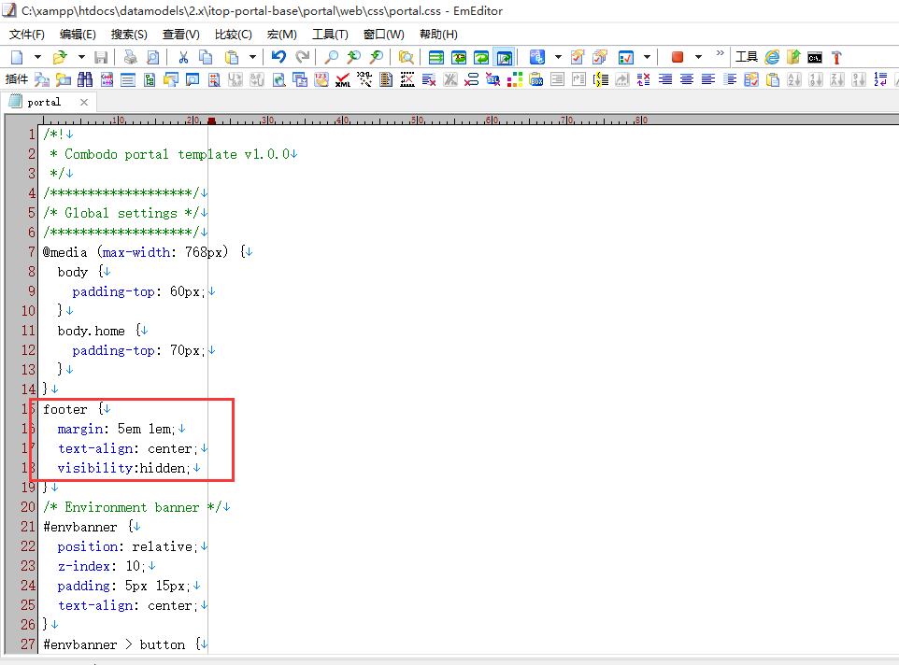

2.2 图标改为山东宏金logo

2.3 主页的配色可以修改为宏金绩效系统的配色

Css文件portal.css, light-grey.css

2.4 新建工单能否改成2个按钮，即新建问题和新建需求

2.5 新建问题页面只显示问题相关服务，新建需求只显示需求相关服务（目的是让客户分清楚问题与需求的不同）

2.6 新建工单页面ITOP@2018 修改成山东宏金医疗科技有限公司@2018

2.7 FAQ修改成帮助

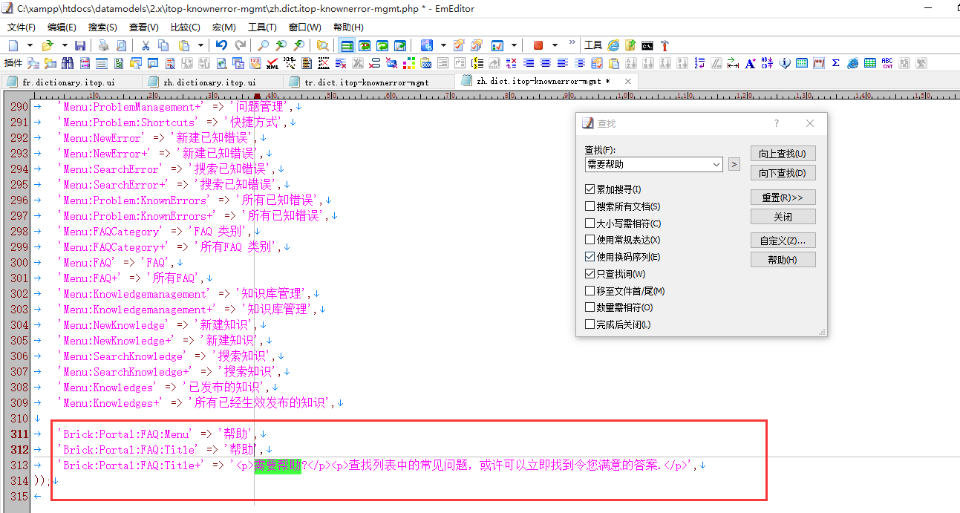

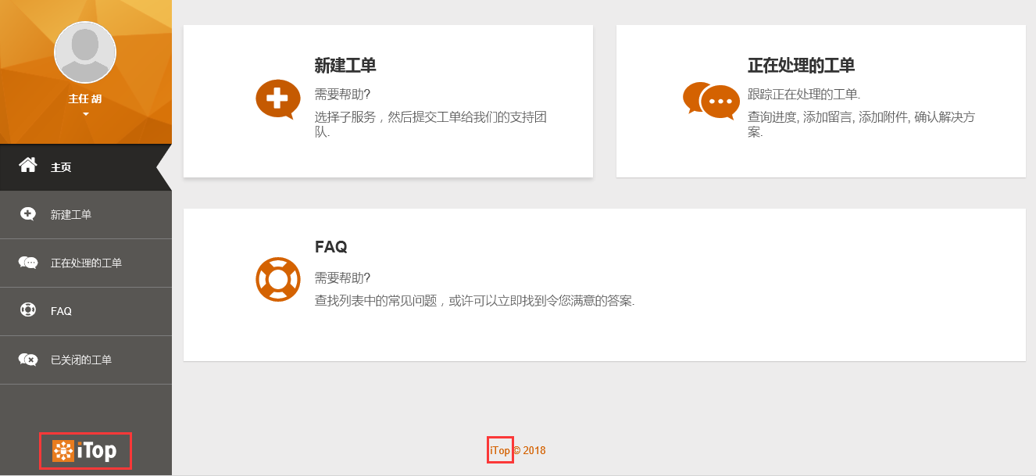

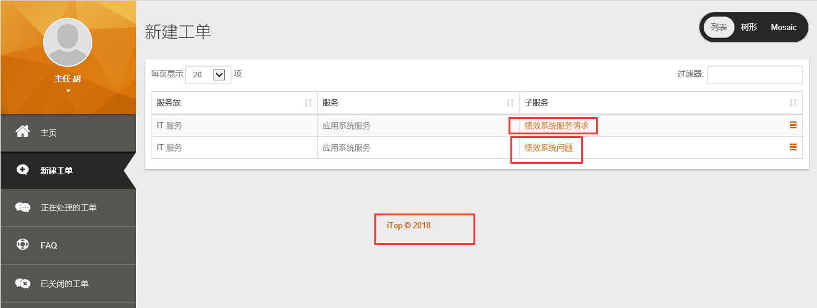

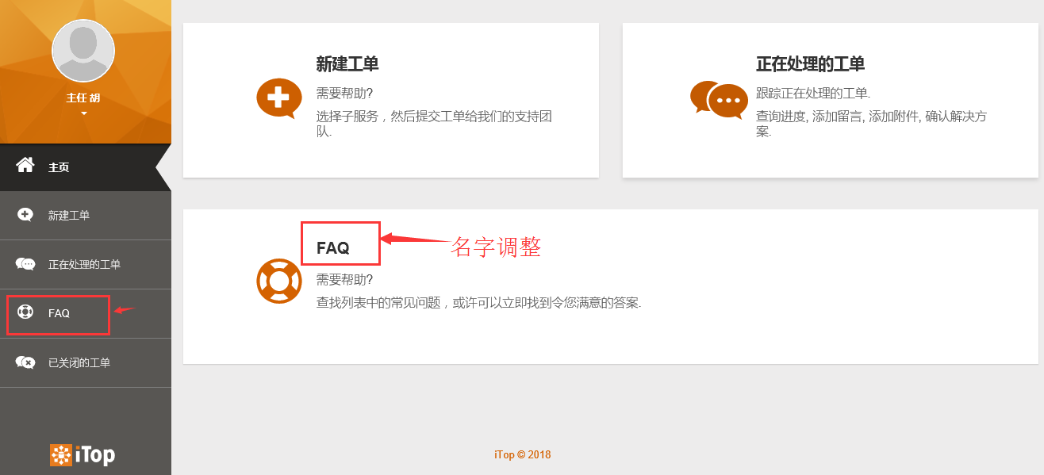

修改itop用户门户网页标题：

